別紙 参加申込について

・事前にしがネット受付サービス※にて申込み、または「参加者名簿」（裏面参考）を作成の上、湖北環境事務所へ提出してください。

・申込期限：令和７年11月 21日(金)

※滋賀県が運営する、インターネットを利用して簡易な申請や申込等の手続が簡単に利用できるサービス。

１ しがネット受付サービス利用の方へ
以下のURL、二次元コードよりアクセス可能です。
令和７年度「環境美化の日」環境美化活動について
URL：https://ttzk.graffer.jp/pref-shiga/smart-apply/apply-procedure-alias/202512

スマートフォン用二次元コード


上記URL等からアクセスし、GoogleやLINE等のIDでログインまたはメールアドレス認証を行った後に申込みできるようになります。参加者または参加団体情報を入力後、活動の選択画面で「湖北地区」を選択してください。

２ メール、FAX、郵送等による申込みの方へ
以下あて先まで、参加者名簿を送付ください。
（あて先）〒526-0033 長浜市平方町1152-2 湖北環境事務所
TEL：0749-65-6653
FAX：0749-63-4040
E-Mail：de44@pref.shiga.lg.jp
令和７年度「環境美化の日」環境美化活動 参加者名簿
所属名・団体名
連絡責任者氏名 |  | 中止の場合は11/28  (金)7:30ごろに滋賀県ホームページ内湖北環境事務所ページにてお知らせします。
電 話 番 号 |  | 中止の場合は11/28  (金)7:30ごろに滋賀県ホームページ内湖北環境事務所ページにてお知らせします。
Ｆ Ａ Ｘ 番 号 |  | 中止の場合は11/28  (金)7:30ごろに滋賀県ホームページ内湖北環境事務所ページにてお知らせします。
メールアドレス |  | 中止の場合は11/28  (金)7:30ごろに滋賀県ホームページ内湖北環境事務所ページにてお知らせします。

 | 参 加 者 氏 名 | 備 考
１
２
３
４
５
６
７
８
９
10
11
12
13
14

＜参加申込み_申請者の情報＞
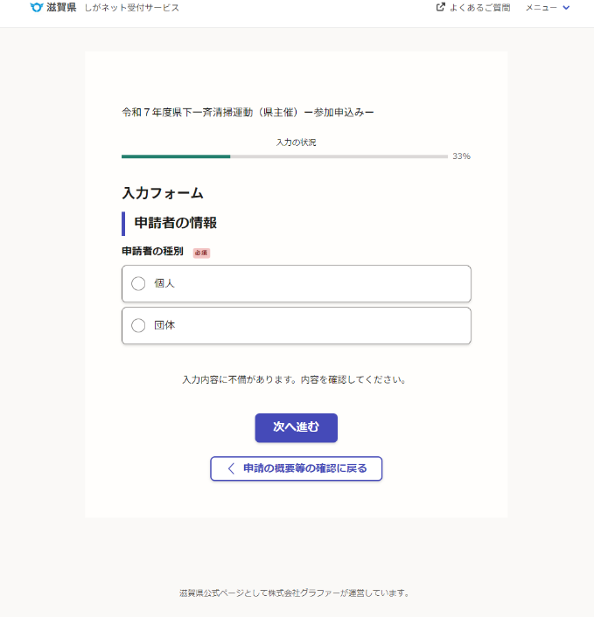
＜参加申込み_活動の選択＞
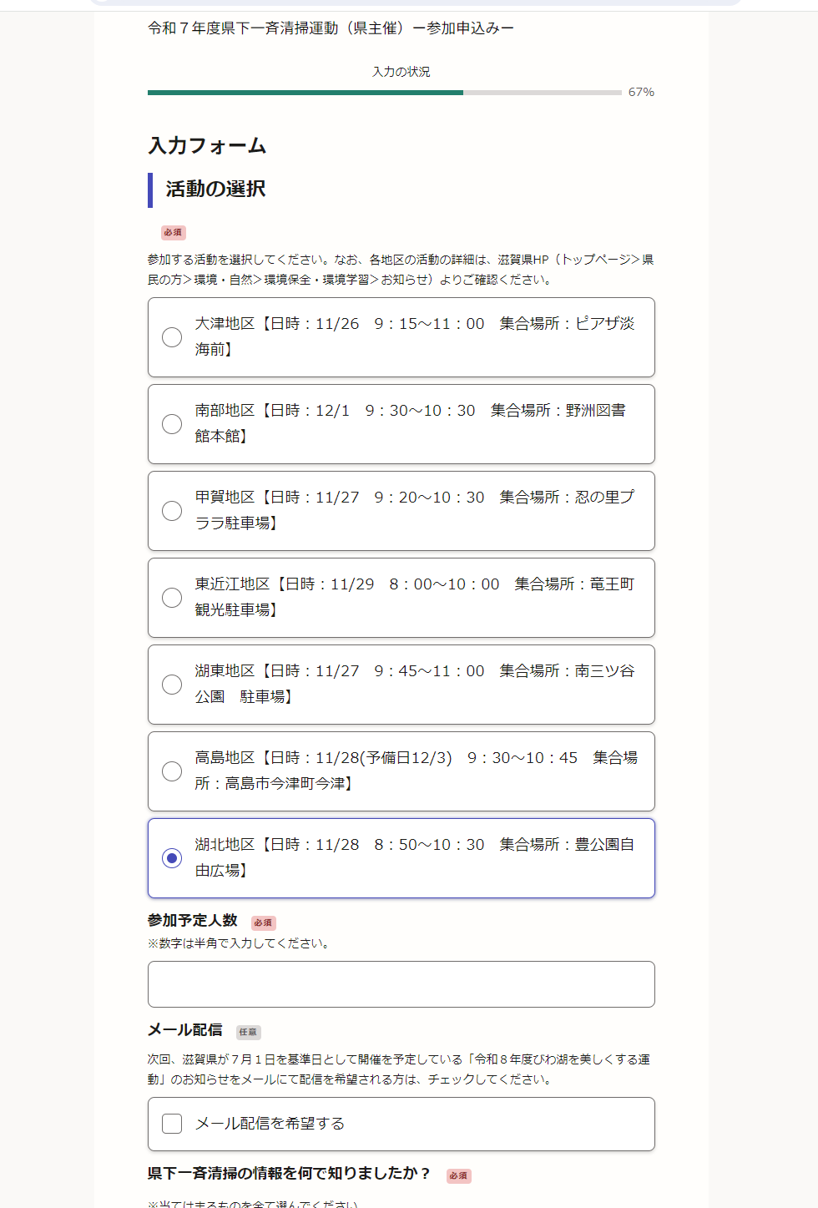
湖北地区を選択
＜参加申込み 受付通知＞
・参加申込み後、認証メールアドレスに受付通知のメールが送信されます。

